Procédure sécuritaire d’un rinçage curatif d’une conduite d’aqueduc
Exemple à personnaliser
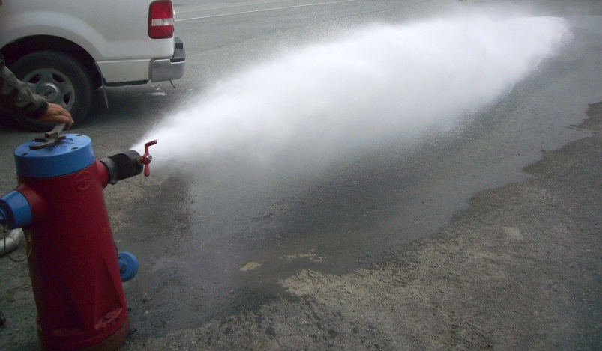
Équipements de protection individuelle requis :
- Vêtement haute visibilité de classe 2 ou 3 conforme à la norme CAN/CSA-Z96-02 « Vêtements de sécurité à haute visibilité »;
- Des bottes de sécurité isolées ou non, selon les conditions climatiques;
- Des vêtements et des gants isolés et imperméables ou non, selon les conditions climatiques;
- Des lunettes de sécurité;
- Si les travaux sont exécutés sur un chantier de construction (ex : lors de la réparation d’une fuite d’eau), le casque de sécurité est requis.
Équipements de travail et protection collective requis :
- Un véhicule muni d’un moyen de communication;
- Tous les dispositifs de signalisation routière requis pour ce genre de travaux. Consulter le thème de l’APSAM : Signalisation des travaux routiers pour obtenir de plus amples informations;
- Deux clés universelles pour borne-fontaine (aussi appelées dans certaines villes : Clé du fontainier). Exemples :
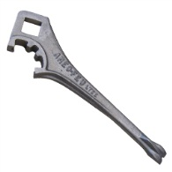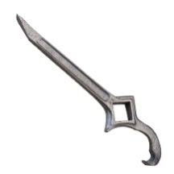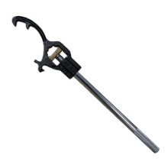
Source: ARÉO-FEU

- Une clé de vanne pour fermer la vanne d’isolement de la borne-fontaine;
- Si les travaux sont effectués de nuit, un projecteur orientable d’une intensité suffisante pour éclairer la borne-fontaine peut être nécessaire;
- Des guenilles propres pour essuyer les accessoires avant de les ranger dans le coffre;
- Un coffre de rangement pour les outils et les accessoires nécessaires au rinçage;
- Un turbidimètre et un analyseur de chlore (optionnels)
- Dispositifs de rinçage, exemples :
Dispositif de rinçage avec un robinet un coude et un tube de décharge :
- Un robinet à guillotine ^{i} de 2 ½ pouces de diamètre dont les filets sont compatibles avec ceux de la borne-fontaine;
- Un coude 30º ^{i} de 2 ½ pouces de diamètre dont les filets sont compatibles avec ceux du robinet à guillotine ^{ii};
- Un tube de décharge (rallonge) ^{i} de 2 ½ pouces de diamètre dont les filets sont compatibles avec ceux du coude ^{ii}.
Robinet à guillotine + coude 30º + tube de décharge
+ +
Source: ARÉO-FEU

Dispositif de rinçage avec un robinet et un diffuseur Pitot* ou un diffuseur neutralisateur de chlore** :
- Un robinet à guillotine ^{i} de 2 ½ pouces de diamètre dont les filets sont compatibles avec ceux de la borne-fontaine ^{ii};
- Un diffuseur Pitot ^{i} ou un diffuseur neutralisateur ^{i} dont les filets sont compatibles avec ceux du robinet ^{ii}.
Robinet à guillotine + diffuseur Pitot ou diffuseur neutralisateur de chlore
+ ou
Source: Stelem

*Il est aussi possible de se procurer le diffuseur sans tube Pitot
**Il existe différents modèles pour différentes concentrations de chlore à neutraliser

- Autres types de dispositifs de rinçage, exemples :
Mise en garde : La procédure proposée par l’APSAM n’a pas été adaptée pour tenir compte des particularités de ces autres dispositifs de rinçage. Vous devrez donc l’adapter en fonction des recommandations du fabricant ainsi que de l’ordre logique des opérations avec ces équipements.

Dispositif de rinçage avec un robinet, un boyau flexible et un diffuseur en T* :
- Un robinet à guillotine ^{i} de 2 ½ pouces de diamètre dont les filets sont compatibles avec ceux de la borne-fontaine ^{ii};
- Un boyau de longueur suffisante (7,6 m ou 25 pi) pour positionner le diffuseur en bordure de la rue, dont les filets sont compatibles avec ceux du robinet ^{ii};
- Un diffuseur en T ^{i} dont les filets sont compatibles avec ceux du boyau ^{ii}.
Robinet à guillotine + boyau flexible + Diffuseur en T
+
Source: Stelem

*Le diffuseur en T peut aussi servir à neutraliser toute sorte de concentration en chlore

Dispositif de rinçage avec un robinet et un sac amortisseur de jet :
- Un robinet à guillotine ^{i} de 2 ½ pouces de diamètre dont les filets sont compatibles avec ceux de la borne-fontaine ^{ii};
- Un sac amortisseur de jet et son boyau compatible avec les filets du robinet ^{ii}
Robinet à guillotine + Sac amortisseur de jet et son boyau
+
Source: Stelem

À noter qu’il peut exister d’autres modèles de dispositifs de rinçage ainsi que d’autres fournisseurs d’équipements. Dans tous les cas ceux-ci doivent être conçus pour cet usage.

AVERTISSEMENTS
POUR TOUS LES ACCESSOIRES COMPOSANT LES DISPOSITIFS DE RINÇAGE
- Toujours utiliser une clé universelle pour manipuler la borne-fontaine et les accessoires composant le dispositif de rinçage. Ne jamais utiliser un autre outil;
- Ne jamais appliquer une force excessive;
- Ne jamais frapper sur les accessoires;
- Ne jamais s’appuyer sur les accessoires lorsqu’on les assemble sur la prise de la borne-fontaine ou lorsque l’on effectue un ajustement de la direction du jet d’eau;
- Ne jamais laisser de l’eau geler à l’intérieur des accessoires, car cela augmente le risque de fissuration due à l’expansion de la glace lors du gel;
- Remplacer la garniture d’étanchéité d’un accessoire lorsqu’une fuite a été observée sur un joint d’étanchéité et selon la fréquence recommandée par le fabricant;
- Effectuer l’entretien préventif recommandé par le fabricant;
- Respecter les instructions du fabricant ainsi que les limites des accessoires;
- Ne pas rouler ou stationner sur un boyau ou un accessoire, car cela pourrait les endommager. Délimiter le périmètre de sécurité autour des accessoires afin d’éviter qu’une personne soit blessée. Dans ce cas, l’interdiction de passage à un trottoir doit être signalée à l’intersection.

Étapes de la Procédure sécuritaire
d’un rinçage curatif d’une conduite d’aqueduc
Exemple à personnaliser
Étapes | Détails des étapes | Remarques  √ (Fait)
Préparation
 | Le chef d’équipe ou le contremaître assigne un ou plusieurs plans de rinçage à l’OPA (préposé à l’aqueduc) et consigne toutes les informations requises dans le registre de rinçage.
 | L’OPA ou le travailleur sous la supervision de l’OPA doit faire une inspection visuelle des accessoires et des outils à utiliser. Il doit vérifier qu’il n’y a pas de bris ou de fissure, en particulier sur les parties filetées des accessoires. Lorsqu’une anomalie est constatée sur l’un d’entre eux, ne pas l’utiliser, l’identifier comme étant hors d’usage et le remettre à son supérieur immédiat dès que possible.
Rinçage – L’OPA ou le travailleur sous la supervision de l’OPA doit :
 | S’assurer que la borne-fontaine est bien fermée à l’aide de la clé universelle et l’écouter afin de percevoir un bruit de fuite de l’opercule qui pourrait s’écouler vers les drains. Ensuite, enlever le bouchon de la borne-fontaine qui permettra d’orienter le jet d’eau vers le lieu où il risque d’y avoir le moins d’érosion du sol ou de dommage matériel, comme celui d’inonder la rue (voir à ce qu’il n’y ait pas de régulateur de débit dans le puisard) ou le terrain d’un citoyen, de détruire un aménagement paysager ou de nuire à la sécurité des piétons ou des automobilistes. Ensuite, resserrer les autres bouchons.
ATTENTION
Lors de ces manipulations, ne pas se placer devant le bouchon ou dans la trajectoire du mouvement de celui-ci avec la chaîne qui le retient et s’assurer que la prise filetée en laiton de la borne-fontaine ne tourne pas en même temps que le bouchon. Si c’est le cas, la prise devra être réparée avant l’ouverture de la borne-fontaine. Selon le modèle, la prise risque de couler abondamment ou d’être projetée par la pression de l’eau.
 | Installer le robinet à guillotine approprié sur la borne-fontaine avec la clé universelle.
 | Fermer complètement le robinet, puis l’ouvrir très légèrement (craquer). Ensuite, installer les autres accessoires du dispositif de rinçage de manière à orienter le jet d’eau à l’endroit approprié. Ensuite, aviser le chef d’équipe ou le contremaître lorsqu’il est prêt à procéder à l’ouverture de la borne-fontaine.
 | (Optionnel : Confirmer l’ouverture à l’OPA ou au contremaître.) Ne pas se positionner derrière le dispositif de rinçage afin de ne pas être heurté par une projection de ce dernier en cas de bris. Pour la même raison, il est aussi recommandé, dans la mesure du possible, de se positionner entre deux bouchons.
 | Ouvrir très lentement la borne-fontaine afin d’éviter de créer un coup de bélier. Un bruit de remplissage se fera entendre. Ce bruit s’atténuera au fur et à mesure que la pression à l’intérieur de la borne-fontaine s’équilibrera avec celle du réseau d’aqueduc. Tandis que le bruit de l’air sortant de la borne-fontaine s’atténuera au fur et à mesure qu’il sortira. Poursuivre immédiatement et lentement l’ouverture de la borne-fontaine jusqu’au bout, de sorte que les drains de celle-ci soient complètement obstrués par le mécanisme, ce qui permettra de minimiser le risque d’érosion du sol par l’eau au pied de la borne-fontaine.
Poursuivre lentement l’ouverture du robinet à guillotine afin d’éviter un coup de bélier.
Si le jet d’eau n’est pas bien dirigé, fermer lentement le robinet à guillotine pour réajuster l’enlignement du coude, et ce, en prenant soin de ne pas se placer derrière le coude ni de dévisser le robinet sur la borne. Pour ce faire, il est très important de retenir le robinet à guillotine avec une autre clé universelle. Ensuite, rouvrir lentement et complètement le robinet à guillotine
S’il s’avère impossible d’ajuster l’enlignement de l’accessoire sans que le robinet se dévisse, fermer lentement la borne-fontaine, ouvrir légèrement le robinet et ajuster l’enlignement. Ensuite, reprendre la procédure à partir de l’étape 5.
Il est très important de ne jamais s’appuyer sur les accessoires lorsqu’on effectue un ajustement de ceux-ci, car cette force sera amplifiée par l’effet du bras de levier (due à la longueur des accessoires) et forcera l’adaptateur fileté qui est visé sur la prise de la borne-fontaine.
 | Durant la période de l’écoulement, inspecter visuellement la borne-fontaine afin de s’assurer qu’il n’y a pas de fuite.
 | Laisser couler l’eau jusqu’à ce qu’elle soit claire ou plus longtemps selon le temps prescrit sur la route de rinçage et attendre l’instruction de fermeture par le chef d’équipe, le contremaître ou l’OPA. Ensuite, prendre des échantillons d’eau pour en mesurer la turbidité et la concentration en chlore libre (option).
 | Fermer lentement le robinet sur la prise, ensuite, fermer lentement et complètement la borne-fontaine. Revenir d’un demi-tour afin d’enlever la tension sur l’opercule. Puis, ouvrir partiellement le robinet à guillotine pour laisser entrer l’air et permettre à la borne-fontaine de se drainer.
 | Utiliser la clé de fontainier pour retirer les accessoires de rinçage.
 | S’assurer du bon drainage de la borne-fontaine (il n’y a plus de succion exercée sur la paume de la main lorsqu’elle est appuyée à plat sur la prise) et s’assurer qu’elle est fermée de façon étanche (pas de bruit de fuite) avant de visser le bouchon, et ce, même si ce dernier est perforé pour en faciliter le drainage.
 | Nettoyer au besoin, assécher et ranger les accessoires et les outils dans le coffre de rangement.

Remarque
D’autres étapes peuvent s’ajouter à cette procédure, comme le retrait et l’installation d’un tuteur, le pompage de l’eau d’une borne-fontaine sans drains pour en prévenir le gel ou encore les étapes d’inspection pour en déceler des anomalies.

Accessoires certifiés par le fournisseur pour être utilisés ensemble lors de l’exécution d’un rinçage curatif sur un réseau d’aqueduc.
ATTENTION : Éviter d’utiliser un adaptateur supplémentaire pour les filets entre le robinet et la prise de la borne-fontaine ainsi qu’entre les autres accessoires, car cela aura pour effet d’augmenter la longueur des dispositifs servant au rinçage (bras de levier) et conséquemment la force appliquée sur ceux-ci.
OPA, préposé à l’aqueduc : personne ayant reçu une formation reconnue tel qu’exigé dans le Règlement sur la qualité de l’eau potable, MDDEFP -Compétences requises des opérateurs : « Tous les travaux d’entretien et de réparation de canalisations d’eau potable ou des équipements qui y sont rattachés (borne d’incendie, vanne, etc.) doivent être exécutés soit par une personne dont les compétences sont reconnues, soit sous la supervision immédiate d’une personne reconnue compétente; cette personne doit alors être présente en tout temps sur les lieux des travaux. Cette exigence s’applique aussi aux étapes de mise en service (désinfection des conduites, prise d’échantillons, interprétation des résultats, tests sous pression, mise en eau, etc.) réalisées à la suite de travaux de réfection ou d’extension d’un réseau de distribution. » Compétences des opérateurs d’installations d’eau potable, MDDEFP.

